

**Батыс Қазақстан облысы әкімдігінің 2015 жылғы 28 шілдедегі № 192 "Жеміс-жидек дақылдарының және жүзімнің көпжылдық көшеттерін отырғызу және өсіру (оның ішінде қалпына келтіру) шығындарының құнын субсидиялау" мемлекеттік көрсетілетін қызмет регламентін бекіту туралы" қаулысына өзгеріс енгізу туралы**

***Күшін жойған***

Батыс Қазақстан облысы әкімдігінің 2016 жылғы 7 маусымдағы № 176 қаулысы. Батыс Қазақстан облысының Әділет департаментінде 2016 жылғы 15 шілдеде № 4478 болып тіркелді. Күші жойылды - Батыс Қазақстан облысы әкімдігінің 2020 жылғы 20 мамырдағы № 109 қаулысымен

      Ескерту. Күші жойылды - Батыс Қазақстан облысы әкімдігінің 20.05.2020 № 109 қаулысымен (алғашқы ресми жарияланған күнінен бастап қолданысқа енгізіледі).  
      РҚАО-ның ескертпесі.  
Құжаттың мәтінінде түпнұсқаның пунктуациясы мен орфографиясы сақталған.  
      "Қазақстан Республикасындағы жергілікті мемлекеттік басқару және өзін-өзі басқару туралы" 2001 жылғы 23 қаңтардағы, "Мемлекеттік көрсетілетін қызметтер туралы" 2013 жылғы 15 сәуірдегі Қазақстан Республикасының Заңдарын басшылыққа ала отырып, Батыс Қазақстан облысының әкімдігі **ҚАУЛЫ** **ЕТЕДІ**:  
      1. 2015 жылғы 28 шілдедегі №192 "Жеміс-жидек дақылдарының және жүзімнің көпжылдық көшеттерін отырғызу және өсіру (оның ішінде қалпына келтіру) шығындарының құнын субсидиялау" мемлекеттік көрсетілетін қызмет регламентін бекіту туралы" (Нормативтік құқықтық актілерді мемлекеттік тіркеу тізілімінде № 4021 болып тіркелген, 2015 жылғы 17 қыркүйектегі "Орал өңірі" және "Приуралье" газеттерінде жарияланған) Батыс Қазақстан облысы әкімдігінің қаулысына мынадай өзгеріс енгізілсін:  
      көрсетілген қаулымен бекітілген "Жеміс-жидек дақылдарының және жүзімнің көпжылдық көшеттерін отырғызу және өсіру (оның ішінде қалпына келтіру) шығындарының құнын субсидиялау" мемлекеттік көрсетілетін қызмет регламенті осы қаулының қосымшасына сәйкес жаңа редакцияда жазылсын.  
      2. "Батыс Қазақстан облысының ауыл шаруашылығы басқармасы" мемлекеттік мекемесі (М.К.Оңғарбеков) осы қаулының әділет органдарында мемлекеттік тіркелуін, "Әділет" ақпараттық-құқықтық жүйесінде және бұқаралық ақпарат құралдарында оның ресми жариялануын қамтамасыз етсін.  
      3. Осы қаулының орындалуын бақылау Батыс Қазақстан облысы әкімінің бірінші орынбасары А.К.Өтеғұловқа жүктелсін.  
      4. Осы қаулы алғашқы ресми жарияланған күнінен кейін күнтізбелік он күн өткен соң қолданысқа енгізіледі.

|  |  |
| --- | --- |
| *Облыс әкімі* | *А.Көлгінов* |

|  |  |
| --- | --- |
|  | 2016 жылғы 7 маусымдағы №176 Батыс Қазақстан облысы әкімдігінің қаулысына қосымша |
|  | 2015 жылғы 28 шілдедегі №192 Батыс Қазақстан облысы әкімдігінің қаулысымен бекітілген |

**"Жеміс-жидек дақылдарының және жүзімнің көпжылдық көшеттерін отырғызу және өсіру (оның ішінде қалпына келтіру) шығындарының құнын субсидиялау" мемлекеттік көрсетілетін қызмет регламенті**

**1. Жалпы ережелер**

      1. "Жеміс-жидек дақылдарының және жүзімнің көпжылдық көшеттерін отырғызу және өсіру (оның ішінде қалпына келтіру) шығындарының құнын субсидиялау" мемлекеттік көрсетілетін қызметі (бұдан әрі – мемлекеттік көрсетілетін қызмет).  
      Мемлекеттік көрсетілетін қызмет "Батыс Қазақстан облысының ауыл шаруашылығы басқармасы" мемлекеттік мекемесімен (бұдан әрі - басқарма), аудандар мен Орал қаласының ауыл шаруашылығы бөлімдерімен (бұдан әрі – бөлім) Қазақстан Республикасы Ауыл шаруашылығы министрінің 2015 жылғы 28 сәуірдегі №4-1/379 "Жеміс-жидек дақылдарының және жүзімнің көпжылдық көшеттерін отырғызу және өсіру (оның ішінде қалпына келтіру) шығындарының құнын субсидиялау" мемлекеттік көрсетілетін қызмет стандартын бекіту туралы" бұйрығымен бекітілген "Жеміс-жидек дақылдарының және жүзімнің көпжылдық көшеттерін отырғызу және өсіру (оның ішінде қалпына келтіру) шығындарының құнын субсидиялау" мемлекеттік көрсетілетін қызмет стандартына (Қазақстан Республикасының Әділет министрлігінде 2015 жылы 5 маусымда №11278 тіркелген) (бұдан әрі - Стандарт) сәйкес көрсетіледі.  
      2. Мемлекеттік көрсетілетін қызметті көрсету нысаны: қағаз түрінде.  
      3. Мемлекеттік көрсетілетін қызмет жеке және заңды тұлғаларға (бұдан әрі – көрсетілетін қызметті алушы) тегін көрсетіледі.  
      4. Өтінімді қабылдау және мемлекеттік қызмет көрсету нәтижесін беру:  
      1) бөлімнің кеңсесі;  
      2) "Азаматтарға арналған үкімет" мемлекеттік корпорациясы" коммерциялық емес акционерлік қоғамының Батыс Қазақстан облысы бойынша филиалы – "Халыққа қызмет көрсету орталығы" департаменті (бұдан әрі – Мемлекеттік корпорация) арқылы жүзеге асырылады.  
      5. Мемлекеттік көрсетілетін қызметті көрсету нәтижесі – көрсетілетін қызметті алушылардың банк шоттарына тиесілі бюджеттік субсидияларды одан әрі аудару үшін аумақтық қазынашылық бөлімшесіне төлем құжаттарын ұсыну.  
      Көрсетілетін қызметті алушы Стандарттың 9-тармағында қарастырылған тізбеге сәйкес құжаттар топтамасын толық ұсынбаған жағдайда Мемлекеттік корпорацияның қызметкері өтінішті қабылдаудан бас тартады және Стандарттың 5-қосымшасына сәйкес құжаттарды қабылдаудан бас тарту туралы қолхат береді.

**2. Мемлекеттік қызмет көрсету процесінде көрсетілетін қызметті берушінің құрылымдық бөлімшелерінің (қызметкерлерінің) іс-қимыл тәртібін сипаттау**

      6. Мемлекеттік көрсетілетін қызметті көрсету бойынша рәсімді (іс-қимылды) бастауға негіздеме көрсетілетін қызметті алушының Стандарттың 3-қосымшасына сәйкес нысан бойынша (тиісті жылдың 15 маусымына дейін) өтінімі болып табылады.  
      7. Мемлекеттік көрсетілетін қызметті көрсету процесінің құрамына кіретін әрбір рәсімнің (іс-қимылдың) мазмұны, оның орындалу ұзақтығы:  
      1) бөлімнің кеңсе қызметкері көрсетілетін қызметті алушы Стандарттың 3-қосымшасына сәйкес өтінімді (бұдан әрі – өтінім) ұсынған сәттен бастап 15 (он бес) минуттың ішінде оларды қабылдауды және тіркеуді жүзеге асырады.  
      Нәтижесі – өтінімді бөлімнің басшысына бұрыштама қоюға жолдау;  
      2) бөлімнің басшысы 1 (бір) жұмыс күні ішінде өтінімді қарайды және бөлімнің жауапты орындаушысын белгілейді.  
      Нәтижесі – мемлекеттік көрсетілетін қызметті көрсету үшін өтінімді бөлімнің жауапты орындаушысына жолдау;  
      3) бөлімнің жауапты орындаушысы көрсетілетін қызметті алушыдан өтінім түскен күннен бастап 1 (бір) жұмыс күні ішінде өтінімді қарайды және көрсетілетін қызметті алушының өтінімін ведомствоаралық комиссияға (бұдан әрі – комиссия) енгізеді.  
      Нәтижесі – өтінімді қарау және көрсетілетін қызметті алушының өтінімін комиссияға енгізу;  
      4) комиссия бөлімнен өтінім енгізілген күннен бастап 5 (бес) жұмыс күні ішінде жергілікті жерге барып, жеміс-жидек дақылдарының және жүзімнің көпжылдық көшеттерін отырғызуды зерттеп-қарау, сондай-ақ жұмыс жобасына сәйкестігі актісін (бұдан әрі - актілер) жасайды.  
      Нәтижесі – актілерді жасау;  
      5) комиссия актілер жасалған күннен бастап 1 (бір) жұмыс күні ішінде субсидияны беру туралы хаттамалық шешім қабылдайды.  
      Нәтижесі – субсидияны беру туралы хаттамалық шешім қабылдау;  
      6) комиссия субсидия беру туралы шешім қабылдаған жағдайда бөлім өтінімді 1 (бір) жұмыс күні ішінде актілердің көшірмелерімен және комиссияның хаттамалық шешімінің көшірмесімен бірге басқармаға жолдайды.  
      Нәтижесі – өтінімді актілердің көшірмелерімен және комиссияның хаттамалық шешімінің көшірмесімен қоса басқармаға жолдау;  
      7) басқарма жеміс-жидек дақылдарының және жүзімнің көпжылдық көшеттерін отырғызуға немесе оларды өсіруге арналған субсидияны алуға көрсетілетін қызметті алушыдан өтінім түскеннен кейін 2 (екі) жұмыс күні ішінде аумақтық қазынашылық бөлімшесіне төлем төлеу құжаттарын ұсынады.   
      Нәтижесі – аумақтық қазынашылық бөлімшесіне төлем төлеу құжаттарын ұсыну.

**3. Мемлекеттік қызмет көрсету процесінде көрсетілетін қызметті берушінің құрылымдық бөлімшелерінің (қызметкерлерінің) өзара іс-қимыл тәртібін сипаттау**

      8. Мемлекеттік қызмет көрсету процесіне қатысатын көрсетілетін қызметті берушінің құрылымдық бөлімшелерінің (қызметкерлерінің) тізбесі:  
      1) бөлімнің кеңсе қызметкері;  
      2) бөлім басшысы;  
      3) бөлімнің жауапты орындаушысы;  
      4) комиссия;  
      5) басқарма.

**4. Мемлекеттік корпорациямен және (немесе) өзге де көрсетілетін қызметті берушілермен өзара іс-қимыл тәртібін, сондай-ақ мемлекеттік қызмет көрсету процесінде ақпараттық жүйелерді пайдалану тәртібін сипаттау**

      9. Әрбір рәсімдердің (іс-қимылдардың) ұзақтығын көрсету арқылы Мемлекеттік корпорацияға жүгіну тәртібін сипаттау:  
      1) көрсетілетін қызметті алушы Стандарттың 3-қосымшасына сәйкес өтінімді Мемлекеттік корпорация қызметкеріне береді, ол электрондық кезек ретімен "кедергісіз" қызмет көрсету арқылы операциялық залда 2 (екі) минут ішінде жүзеге асырылады;  
      2) 1-процесс – мемлекеттік көрсетілетін қызметті көрсету үшін Мемлекеттік корпорация қызметкері Мемлекеттік корпорацияның ықпалдастырылған ақпараттық жүйесінің автоматтандырылған жұмыс орнына (бұдан әрі – Мемлекеттік корпорацияның ЫАЖ АЖО) логинді және парольді (авторландыру процесі) 1 (бір) минут ішінде енгізеді;  
      3) 2-процесс – Мемлекеттік корпорация қызметкері мемлекеттік көрсетілетін қызметті таңдайды, экранға мемлекеттік көрсетілетін қызметті көрсету үшін сұраныс нысаны шығады және Мемлекеттік корпорация қызметкері көрсетілетін қызметті алушының немесе сенімхат бойынша көрсетілетін қызметті алушы өкілінің (нотариалды куәландырылған сенімхаттың болуы қажет, басқалай куәландырылған сенімхаттың мәліметтері толтырылмайды) мәліметтерін 1 (бір) минут ішінде енгізеді;  
      4) 3-процесс – электрондық үкімет шлюзі (бұдан әрі - ЭҮШ) арқылы жеке тұлғалардың мемлекеттік деректер қорына немесе заңды тұлғалардың мемлекеттік деректер қорына (бұдан әрі – ЖТ МДҚ немесе ЗТ МДҚ) көрсетілетін қызметті алушының мәліметтері туралы, сондай-ақ бірыңғай нотариалдық ақпараттық жүйесіне (бұдан әрі - БНАЖ) - көрсетілетін қызметті алушы өкілінің сенімхат мәліметтері туралы сұрау 1 (бір) минут ішінде жолданады;  
      5) 1-шарт – ЖТ МДҚ немесе ЗТ МДҚ-да көрсетілетін қызметті алушы мәліметтерінің және БНАЖ-да сенімхат мәліметтерінің бар болуы 1 (бір) минут ішінде тексеріледі;  
      6) 4-процесс – ЖТ МДҚ немесе ЗТ МДҚ-да көрсетілетін қызметті алушы мәліметтерінің немесе БНАЖ-да сенімхат мәліметтерінің болмауына байланысты мәліметтерді алу мүмкіндігінің болмауы туралы хабарлама 1 (бір) минут ішінде қалыптастырылады;  
      7) 5-процесс – Мемлекеттік корпорация қызметкері ЭЦҚ-мен куәландырылған (қол қойылған) электрондық құжаттарды (көрсетілетін қызметті алушының сұранысы) ЭҮШ арқылы электрондық үкіметтің аймақтық шлюзінің автоматтандырылған жұмыс орнына (бұдан әрі – ЭҮАШ АЖО) 1 (бір) минут ішінде жолдауы.  
      10. Әрбір рәсімнің (іс-қимылдың) ұзақтығын көрсете отырып, Мемлекеттік корпорация арқылы мемлекеттік көрсетілетін қызметті көрсету нәтижесін алу процесін сипаттау:  
      1) 6-процесс – электрондық құжатты ЭҮАШ АЖО-да 1 (бір) минут ішінде тіркеу;  
      2) 2 шарт – көрсетілетін қызметті берушінің көрсетілетін қызметті алушы ұсынған мемлекеттік көрсетілетін қызметті көрсетуге негіз болып табылатын, Стандартта көрсетілген құжаттардың сәйкестігін 2 (екі) минут ішінде тексеруі (өңдеуі);  
      3) 7-процесс – көрсетілетін қызметті алушының құжаттарында кемшіліктердің болуына байланысты сұратылып отырған мемлекеттік көрсетілетін қызметтен бас тарту туралы хабарламаны 2 (екі) минут ішінде қалыптастыру;  
      4) 8-процесс – көрсетілетін қызметті алушының Мемлекеттік корпорация қызметкері арқылы ЭҮАШ АЖО-да қалыптастырылған мемлекеттік көрсетілетін қызметтің нәтижесін 2 (екі) минут ішінде алуы.  
      Мемлекеттік корпорация арқылы мемлекеттік көрсетілетін қызметті көрсетуге тартылған ақпараттық жүйелердің функционалдық өзара іс-қимыл диаграммасы "Жеміс-жидек дақылдарының және жүзімнің көпжылдық көшеттерін отырғызу және өсіру (оның ішінде қалпына келтіру) шығындарының құнын субсидиялау" мемлекеттік көрсетілетін қызмет регламентінің (бұдан әрі – регламент) 1-қосымшасында көрсетілген.  
      11. Мемлекеттік көрсетілетін қызметті көрсету процесінде рәсімдердің (іс-қимылдардың) реттілігін, көрсетілетін қызметті берушінің құрылымдық бөлімшелерінің (қызметкерлерінің) өзара іс-қимылдарының толық сипаттамасы осы регламенттің 2-қосымшасына сәйкес мемлекеттік көрсетілетін қызметті көрсетудің бизнес-процестерінің анықтамалығында көрсетіледі. Мемлекеттік көрсетілетін қызметті көрсетудің бизнес-процестерінің анықтамалығы "электрондық үкіметтің" веб-порталында, басқарманың интернет-ресурсында орналастырылады.  
      12. Мемлекеттік көрсетілетін қызметтерді көрсету мәселелері бойынша көрсетілетін қызметті берушілердің және (немесе) олардың лауазымды адамдарының, Мемлекеттік корпорацияның және (немесе) оның жұмыскерлерінің мемлекеттік қызметті көрсету мәселелері бойынша шешімдеріне, әрекеттеріне (әрекетсіздігіне) шағымдануы Стандарттың 3-бөліміне сәйкес жүзеге асырылады.  
      13. Мемлекеттік көрсетілетін қызметті, оның ішінде электрондық нысанда және Мемлекеттік корпорация арқылы мемлекеттік көрсетілетін қызметті көрсету ерекшеліктері ескеріле отырып қойылатын өзге талаптар Стандарттың 4-бөліміне сәйкес жүзеге асырылады.

|  |  |
| --- | --- |
|  | "Жеміс-жидек дақылдарының және жүзімнің көпжылдық көшеттерін отырғызу және өсіру (оның ішінде қалпына келтіру) шығындарының құнын субсидиялау" мемлекеттік көрсетілетін қызмет регламентіне 1-қосымша |

**Мемлекеттік корпорация арқылы мемлекеттік көрсетілетін қызметті көрсетуге тартылған ақпараттық жүйелердің функционалдық өзара іс-қимыл диаграммасы**

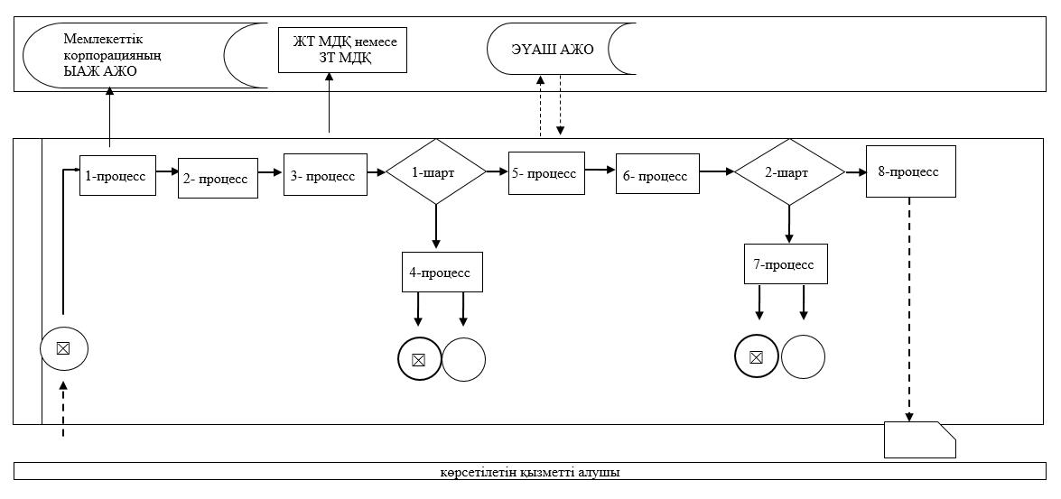

|  |  |
| --- | --- |
|  | "Жеміс-жидек дақылдарының және жүзімнің көпжылдық көшеттерін отырғызу және өсіру (оның ішінде қалпына келтіру) шығындарының құнын субсидиялау" мемлекеттік көрсетілетін қызмет регламентіне 2-қосымша |

**"Жеміс-жидек дақылдарының және жүзімнің көпжылдық көшеттерін отырғызу және өсіру (оның ішінде қалпына келтіру) шығындарының құнын субсидиялау" мемлекеттік көрсетілетін қызметін көрсетудің бизнес-процестерінің анықтамалығы**

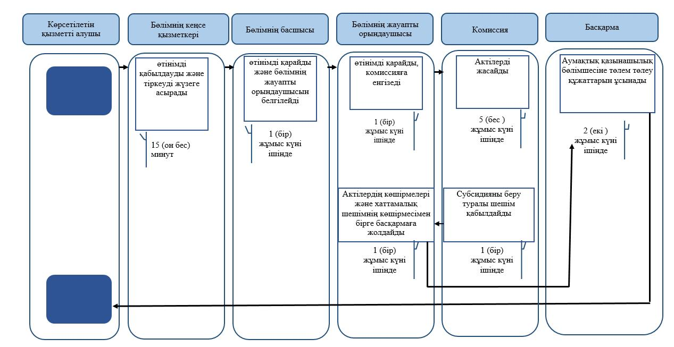

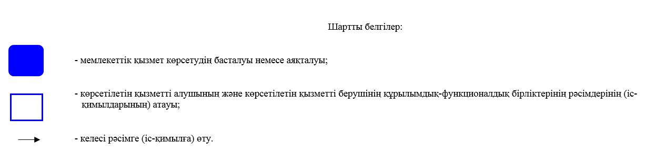

© 2012. Қазақстан Республикасы Әділет министрлігінің «Қазақстан Республикасының Заңнама және құқықтық ақпарат институты» ШЖҚ РМК